**Домашнее насилие** - умышленные противоправные либо аморальные действия физического, психологического или сексуального характера близких родственников, бывших супругов, граждан, имеющих общего ребенка (детей), либо иных граждан, которые проживают (проживали) совместно и ведут (вели) общее хозяйство, по отношению друг к другу, причиняющие физические и (или) психические страдания.

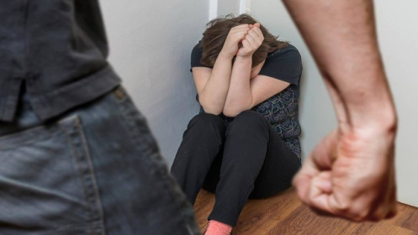

* Вас оскорбляют и унижают;
* бьют Вас и детей;
* к Вам постоянно придираются и критикуют;
* на Вас постоянно кричат и угрожают.
* чувствуете беспомощность и ненужность;
* испытываете тревогу и страх;
* во всем вините только себя;
* не можете справиться со своими чувствами;
* испытываете обиду, горечь, разочарование;
* не можете никому рассказать о происходящем, доверить свою боль

НИКОГДА НЕ ПОЗДНО ПРИЗНАТЬСЯ САМОМУ СЕБЕ, ЧТО ВАМ НУЖНА ПОМОЩЬ!

Помните, что это будет говорить ни в коем случае не о вашей слабости, а, наоборот, о вашей силе духа и желании изменить свою жизнь к лучшему.

Взаимодействие со специалистами поможет вам научиться контролировать себя, налаживать и поддерживать близкие и доверительные взаимоотношения с членами своей семьи.

Это происходит с Вами или с Вашими близкими, друзьями, знакомыми – позвоните нам!

j0332268

Если вам необходима психологическая помощь и поддержка обращайтесь в отделение социальной адаптации и реабилитации ГУ «МЯДЕЛЬСКИЙ ТЕРРИТОРИАЛЬНЫЙ ЦЕНТР СОЦИАЛЬНОГО ОБСЛУЖИВАНИЯ НАСЕЛЕНИЯ» по адресу:

222397, г. Мядель, Ленинская, 75, **тел: 22-3-11**

по будним дням

8.00-13.00-14.00-17.00

**ТЕЛЕФОН экстренной психологической помощи**

**21-1-11**

по будним дням

8.00-13.00-14.00-17.00

ГУ «Мядельский ТЦСОН» также оказывает помощь по размещению лиц, пострадавших от домашнего насилия в «кризисную» комнату на неограниченный срок пребывания. «Кризисная» комната - специально оборудованное отдельное помещение, в котором созданы необходимые условия для безопасного проживания.

Услуга временного приюта в «кризисной» комнате – бесплатна и предоставляется не зависимо от места регистрации.

Круглосуточный телефон по размещению в «кризисной» комнате

**(8029) 263 58 45**

За помощью вы можете обратиться:

- в отдел внутренних дел Мядельского райисполкома **(тел. 102 – круглосуточно)**

- в управление по образованию, спорту и туризму Мядельского райисполкома **(тел. 40-7-14 – по будним дням 8.00-13.00-14.00-17.00)**

Оказание своевременной медицинской помощи в учреждении здравоохранения «Мядельская центральная районная больница» по телефону: **103 - круглосуточно**

Общественные

организации также предоставляют помощь пострадавшим от домашнего насилия:

* Белорусское Общество «Красный Крест»

(**тел. 25-9-26- по будним дням 8.00-13.00-14.00-17.00).**

Республиканская телефонная Детская линия помощи

**8-801-100-1-611**

(круглосуточно)

**Более подробную информацию о видах помощи пострадавшим от домашнего насилия, Вы можете узнать на сайте http://myadel.gov.by/ru/ в рубрике «Профилактика насилия в семье».**

**Государственное учреждение «МЯДЕЛЬСКИЙ ТЕРРИТОРИАЛЬНЫЙ ЦЕНТР СОЦИАЛЬНОГО ОБСЛУЖИВАНИЯ НАСЕЛЕНИЯ»**

***Домашнее насилие. Куда обращаться?***



